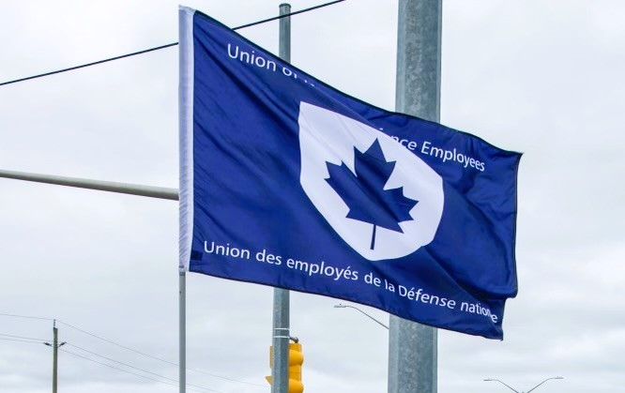
Rapport de la région de l’Ontario du 1er avril 2025 au 1er décembre 2025
VP Ontario: James Potts
VPA Ontario: Chris Snooks
Coordonnatrice en droits de la personne: Mandy Forgét
Jeune travailleuse: Tiffany George
La région de l’Ontario est composé d’approx. 3,500 membres à travers de 12 sections locales:
00619 Borden, Président Neil Creech
00620 Borden, Président Christopher Hamilton
00621 Borden, Président Brian Duck
00623 London, Présidente Mandy Forgét
00625 Toronto, Président Dan Barrett
00629 Petawawa, Président Jason Jones
00635 North Bay, Président Nathan Buisman
00637 Trenton, Présidente Cheryl Gough
00639 Petawawa, Présidente Chandra Buschold
00641 Kingston, Président Chris Snooks
00649 Toronto, Président Kevin Hofer
00650 Trenton, Président Marc Sisson
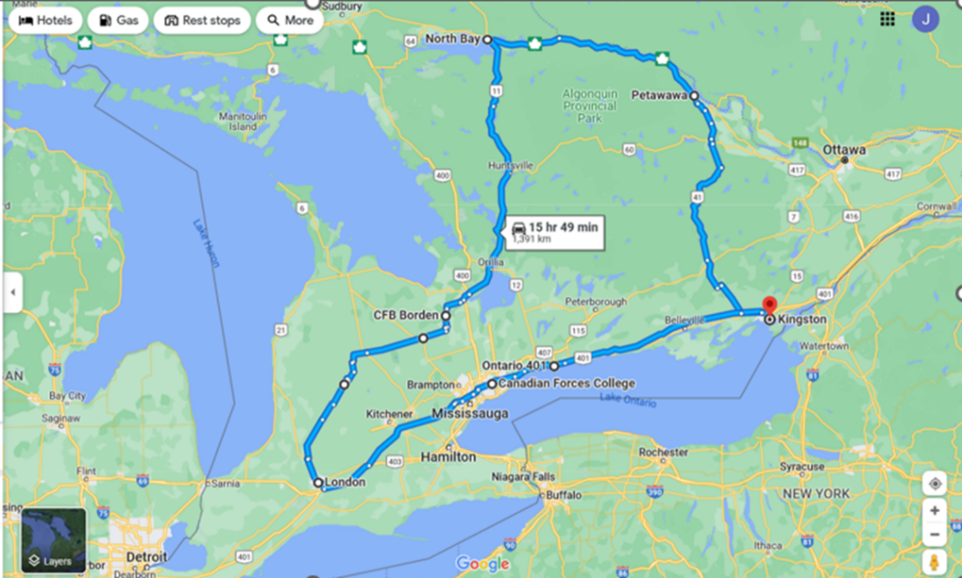
Liste d’activités depuis la dernière réunion du CE :
- mai 2-3 – CCSP ARC N2, Winnipeg, MB
- mai 13 – Académie canadienne de la défense (ACD), Kingston, ON
- mai 14 – Agence logement des forces canadiennes (ALFC) réunion N2, Virtuelle
- juin 2 – CCSP ARC N1, Ottawa, ON
- juin 17 – GLMC, Ottawa, ON
- juillet 3 – CNPSS meeting, Ottawa, ON
- juillet 7 – A commencé des fonctions temporaires comme vice-président exécutif de l'UEDN
- juillet 9 – Réunion ART, Virtuelle
- juillet 14 – Comité du bien-être du Service national de défense incendie, virtuel
- juillet 17 – CCPS UOI Ontario, Toronto, ON
- juillet 18-19 – Conseil régional de l'AFPC-Ontario, Toronto (Ontario)
- juillet 28 – Entrevue n° 1 pour le poste de responsable des actions politiques nationales
- juillet 31 – Entrevues n° 2 et 3 pour le poste de responsable des actions politiques nationales
- août 1 – Entrevue n° 4 pour le poste de responsable des actions politiques nationales
- août 5 – Entrevue n° 5 pour le poste de responsable des actions politiques nationales
- août 5 – Réunion BFC Kingston, Kingston, ON
- août 13 – Réunion ART, Virtuelle
- sept 1 – Défilé de la Fête du travail, Kingston, ON
- sept 4-7 – Conférence régionale de l’Ontario UEDN, Huntsville, ON
- sept 8-9 – Réunion du Comité directeur des pompiers, Ottawa, ON
- sept 10 – Réunion ART, Virtual
- sept 10 – Entrevues #1-2 pour le poste de l’agent des Communications
- sept 11 – Entrevues #2-3 pour le poste de l’agent des Communications
- sept 15 – Transfert avec le VPE
- sept 17-19 – Réunion CNPSS, Ottawa, ON
- sept 25-28 – Conférence nationale de santé et sécurité AFPC, Toronto, ON
- Octobre 8 – Réunion financière de section local 00650, Trenton, ON
- Octobre 14 – CCSP ARC N2, Virtuelle
- Octobre 15 – AGAs: sections locales 00619, 00620, 00621, Borden, ON
- Octobre 16 – CCSP du UOI Ontario, Toronto, ON
- Octobre 24 – Mode alternatif de résolution des conflits, Kingston, ON
- Octobre 27 – AGA: section locale 00650, Trenton, ON
- Octobre 28 – AGA: Local 00641, Kingston, ON
- Octobre 29 – AGAs: sections locales 00629, 00639, Petawawa, ON
- Octobre 30 – AGA: section locale 00635, North Bay, ON
- Octobre 31 – Déplacement à Ottawa, ON
- Novembre 14 – CCSP ARC N1, Ottawa, ON
- Novembre 16-21 – Congrès Fédération du travail de l’Ontario, Toronto, ON
- Novembre 25 – AGA: section locale 00625, Toronto, ON
- Novembre 26 – AGAs section locale 00649, Tor. ON et section locale 00637, Trenton, ON
- Décembre 1 – Déplacement à Ottawa, ON

Portefeuilles UEDN:
Statuts permanents de l'UEDN
Santé et sécurité
Retour au travail
4e Groupe de soutien de la Division canadienne
Unité des opérations immobilières (Ontario)
Groupe SMA (Mat)
Groupe de soutien du matériel
Aviation royale canadienne (ARC) N1 et ARC N2
CPM/COMPERSMIL
ALFC Centrale
ALFC Est

Faits saillants de la région:
La région a connu une nouvelle période très chargée (comme souligné ci-dessus). Depuis la dernière période visée par le rapport, les membres de l'UEDN de l'Ontario ont participé à plusieurs événements. L'UEDN de l'Ontario a tenu une conférence régionale, l'AFPC a tenu une conférence nationale sur la santé et la sécurité, et la Fédération du travail de l'Ontario a tenu son congrès biennal. Les sections locales continuent de travailler à leurs plans pour mobiliser leurs membres, et certaines activités festives sont prévues pour la période des Fêtes.
La discipline de grève du Conseil du Trésor pour la région est enfin terminée, tous les rapports ont été finalisés et l'AFPC a envoyé les lettres finales à tous les briseurs de grève identifiés. Cette nouvelle a été très bien accueillie par les sections locales concernées.
La présidente de la section locale 00623 et coordonnatrice régionale des droits de la personne, Mandy Forgét, poursuit son travail au sein de l'équipe de négociation du groupe PA. Elle est un atout inestimable pour l'équipe et les membres de l'UEDN peuvent se sentir très confiants avec elle à la table des négociations.
La section locale 00639 est actuellement en négociation. L'employeur, le groupe Dexterra, n'a pas négocié de bonne foi et continue de retarder le processus. L'AFPC a déposé une demande de conciliation en raison de l'inaction à la table des négociations.
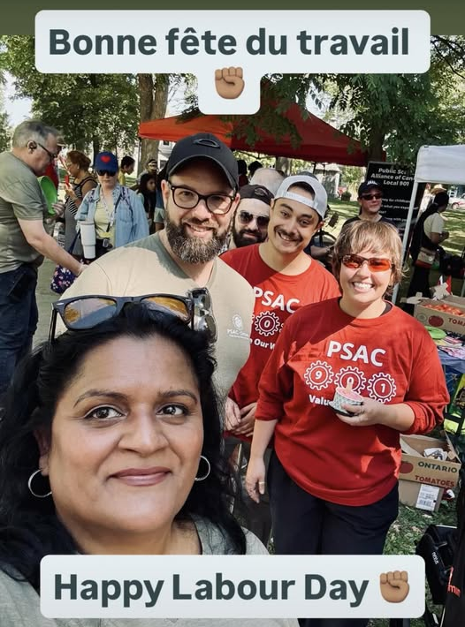
Photo : Fête du Travail dans le parc et défilé, Kingston, Ontario, 1er septembre 2025.
La conférence régionale 2025 de l'UEDN en Ontario a été un grand succès. Des visages nouveaux et familiers étaient présents. Cinq jeunes travailleurs-euses de l'UEDN ont assisté à l'événement, ce qui a été formidable pour partager des informations et divers points de vue.

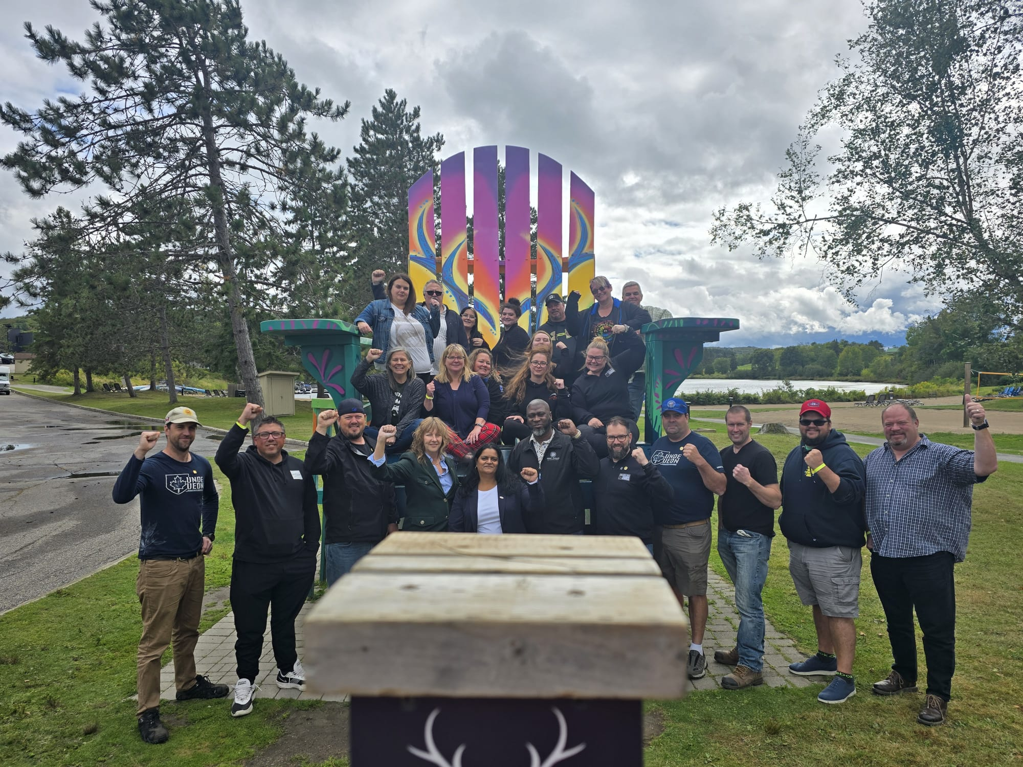
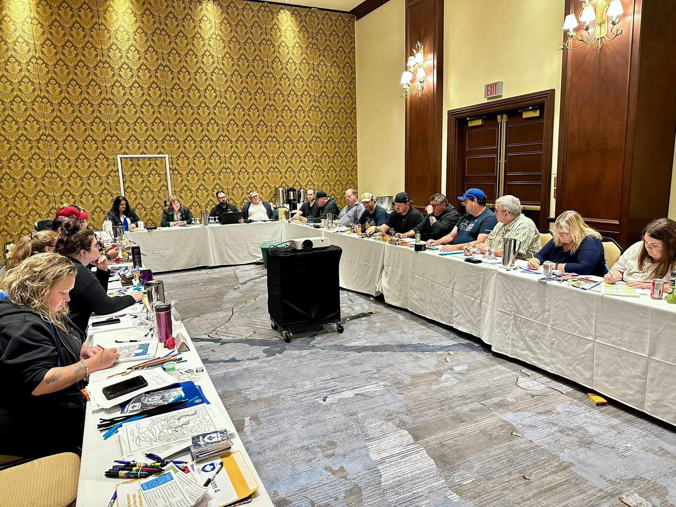

Photos : Conférence régionale 2025 de l'UEDN Ontario, Deerhurst Resort, Huntsville, Ontario, 5-6 septembre 2025.

La formation de l'UEDN dans toute la région a attiré beaucoup de monde et a été couronnées de succès. Les participants-es ont été impressionnés-es par l'animation et le contenu des cours.
Les 12 sections locales de l'Ontario ont inscrit un jeune travailleur à la prochaine conférence des jeunes travailleurs de 2025. Ce sera une occasion fantastique de faire grandir le mouvement et de créer un réseau plus solide de jeunes travailleurs de l'UEDN. La représentante régionale des jeunes travailleurs de l'UEDN en Ontario, Tiffany George, a créé un groupe de discussion régional et continue d'élargir le réseau ontarien. Elle a également pris la parole lors de la conférence régionale de l'UEDN en Ontario ainsi que lors de deux assemblées générales annuelles à Borden, en Ontario.

Même si les circonstances n'étaient pas idéales, j'ai eu le privilège d'occuper le poste de vice-président exécutif par intérim de l'UEDN de juillet à septembre. Ce fut une occasion incroyable que je n'ai pas prise à la légère. Vous trouverez ci-dessous une liste non exhaustive de mes activités pendant cette période. J'ai continué à assumer toutes les responsabilités qui m'étaient confiées en tant que vice-président de l'Ontario, tandis que le vice-président adjoint de l'Ontario, Chris Snooks, a pris en charge les aspects de mes fonctions qui pouvaient être délégués.
Période d'activité dans le poste du VPE : du 7 juillet au 15 septembre 2025
- Intégration du personnel ART pour le module UnionWare Case
- Formation UnionWare pour les ART
  - Formation guidée et à rythme libre disponible
  - Envoi d'un courriel aux ART avec le calendrier de formation
- Formation à la courtoisie pour tout le personnel
  - Prévue en octobre (à confirmer en fonction des disponibilités)
  - En personne avec Lise et Gabriel
- Séances de coaching pour un membre du personnel avec Lise de Delphi
  - Envoi d'un e-mail au membre pour s'assurer qu'il participe aux séances
  - Le membre a pris contact avec Lise et les séances sont prévues à partir d'octobre
- Achèvement du processus de recrutement – Responsable national de l'action politique
  - Liste restreinte de candidats-es présélectionnés-es
  - Participation au comité de recrutement et au processus de sélection
- Achèvement du processus de recrutement – Responsable de la communication
  - Présélection des candidats-es
  - Participation au comité de recrutement et au processus de sélection
- Distribution et mise en œuvre de jetons d'authentification pour tout le personnel
  - Élimine la nécessité d'utiliser un téléphone portable personnel pour accéder au VPN
- Comité du bien-être du NDFS
- Réunion du comité directeur des pompiers
- COMTRA (Comité des communications et de formation)
  - Plans régionaux d'éducation
    - Envoi d'un courriel de rappel
  - Modifications apportées au module UEDN
    - Mona les prépare après avoir facilité les nouveaux modules
  - Création d'un module sur les droits de la personne
    - Le responsable national des actions politiques sera chargé de la création du module
  - Mise à jour de la liste des animateurs
    - Certaines régions ont fourni des commentaires
- CCSP ACD
  - Sollicitation de commentaires sur les termes de référence proposés
  - Coprésident toujours recherché
- Questions salariales (diverses)
- Réunion spéciale du CnB – Stratégie ARE
  - Participation en juin
- Comité ad hoc du CnB : Politique de relocalisation du CNM
  - Participation en juin
- Réunions mensuelles du BRL
  - Juillet, août, septembre
- Formation dans la région du Québec – novembre 2025
  - Attribution d'un animateur
- Problème de dotation à Bagotville
- Conservation des documents/cycle de vie
  - Conversion des dossiers physiques en format numérique
  - Destruction des dossiers physiques fermés datant de plus de deux ans
- Liaison avec l'AFPC PN concernant le TM des membres de l'UEDN (RCN)
- Traitement d'une plainte informelle reçue concernant un président de section locale
- Atténuation des pannes du réseau du bureau national
- Approbation des demandes PurelyHR
- Remplacement de la présidente nationale pendant ses vacances (3 semaines)
- Préparation de deux entrevues avec les médias

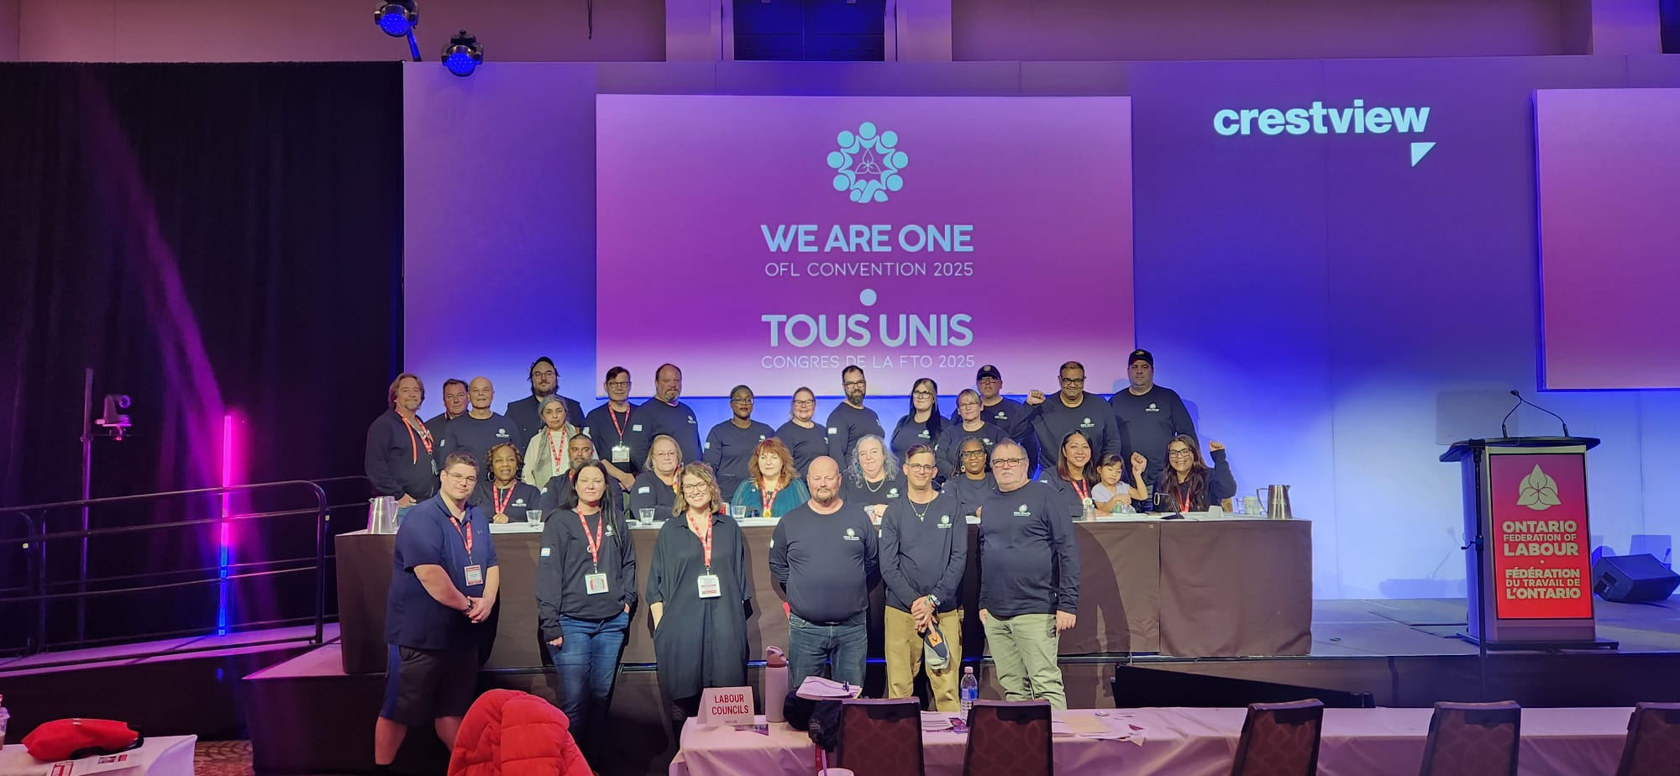
Photo : Membres de l'UEDN de l'Ontario au congrès de la Fédération du travail de l'Ontario, du 16 au 21 novembre 2025.

Comme toujours, l'activité bat son plein dans la région de l'Ontario de l'UEDN. Je continue d'encourager les sections locales à participer aux événements au fur et à mesure qu'ils se déroulent. Des possibilités de formation ont été offertes à toutes les sections locales et beaucoup d'efforts ont été déployés pour que l'AFPC-Ontario offre des formations à nos membres partout où le besoin s'en fait sentir.

Initiatives régionales supplémentaires
Suivi des questions relatives au personnel
Base de données des portefeuilles des sections locales
Suivi de la participation et de la rétention
Éducation (formation automne/printemps)

Respectueusement soumis,

James Potts
Vice-Président – UNDE Région de l’Ontario
Vice-Président exécutif suppléant de l’UEDN

